Obserwacja wpływu wyładowań elektrostatycznych (ESD) na pracujący układ elektroniczny

Cel ćwiczenia:
Celem ćwiczenia jest obserwacja zachowania układu elektronicznego pracującego w normalnych warunkach poddanego wyładowaniom elektrostatycznym.

UWAGA!
Przed rozpoczęciem badania należy zapoznać sie z treścia normy PN-EN 61000-4-2.
Oznaczenia wykorzystywane w dalszej części instrukcji:
- HCP – Horizontal Coupling Plane – pozioma płaszczyzna sprzęgająca
- VCP – Vertical Coupling Plane – pionowa płaszczyzna sprzęgająca
- GRP – Ground Reference Plane – płaszczyzna ziemi odniesienia
- EUT – Equipment Under Test – urządzenie poddawane testowi

1. Zestawienie stanowiska pomiarowego

Stanowisko pomiarowe należy zestawić zgodnie z poniższym rysunkiem, należy zwrócić szczególną uwagę na zachowanie minimalnych odległości między częściami składowymi stanowiska a innym wyposażeniem laboratorium. Dodatkowe zdjęcia stanowiska załączono na końcu instrukcji.
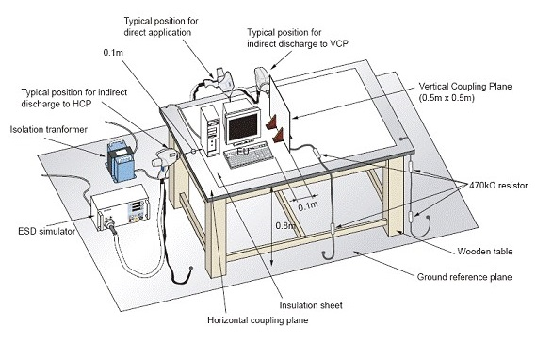
Rys 1. Model stanowiska pomiarowego do przeprowadzania testów ESD.

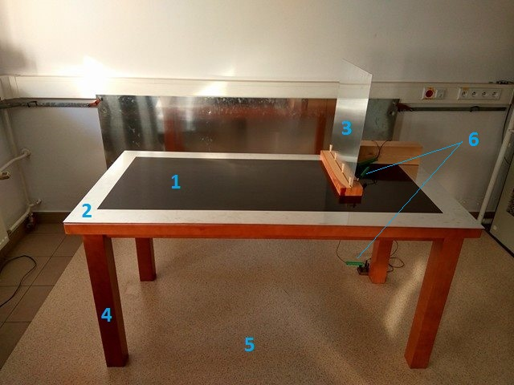
Rys 2. Zdjęcie przestawiające zestawione stanowisko do badań ESD
1. Przekładka izolacyjna
2. HCP
3. VCP
4. Drewniany stół
5. GRP
6. Dwa zestawy rezystorów, 470kΩ+470kΩ - każdy!
Wyciąg z normy dotyczący poprawnego zestawienia stanowiska:
- HCP powinna posiadać rozmiar 1.6m x 0.8m,
- HCP powinna znajdować się na niemetalowym stole,
- HCP powinna znajdować się 80cm ponad GRP,
- HCP musi być podłączona poprzez rezystory 2 x 470kΩ do GRP,
- HCP powinna obejmować EUT (wraz z przewodami) przynajmniej 10cm z każdej ze stron,
- GRP powinna obejmować EUT lub wymiary HCP przynajmniej 50cm z każdej strony,
- GRP powinna być podłączona do systemu uziemienia,
- Stół powinien być oddalony o przynajmniej 80cm od innych struktur i elementów konstrukcyjnych,
- Uziemienie EUT powinno odpowiadać rzeczywistym warunkom pracy – nie łączymy uziemienia do HCP!
- Podczas badania przewód powrotny pistoletu ESD powinien być podłączony do GRP oraz być poprowadzony w odległości przynajmniej 20cm od EUT i innych przewodów,
- Osoba prowadząca badania nie powinna trzymać w dłoniach przewodu powrotnego,
- Pistolet powinien być utrzymywany w pozycji 90° do płaszczyzny punku rozładowania. W przypadku braku takiej możliwości zamieścić stosowną informację w raporcie.

2. Pistolet wyładowczy ESD

Pistolety ESD wykorzystywane są do symulowaniu kontaktu z naładowanym człowiekiem lub przedmiotem. Poniższy rysunek przedstawia uproszczony schemat takiego pistoletu. Pojemność oraz rezystor przez który jest ona rozładowywana dobrane są tak aby symulować ciało człowieka lub maszynę (zazwyczaj jest to 150pF i 330Ω dla człowieka , dla przedmiotu ta rezystancja wynosi 0-1Ω)
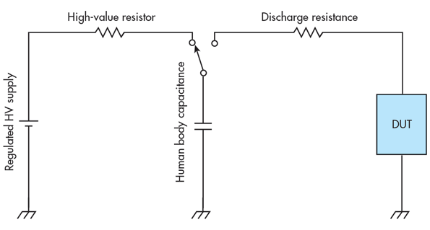
Rys 3. Schemat blokowy pistoletu ESD
Przebieg prądu wyjściowego jest efektem wykorzystanej pojemności oraz rezystancji. Jego wartość maksymalna oraz wartości po 30ns i 60ns zależą od napięcia testującego, dokładniej opisane jest to w normie IEC 1000-4-2.
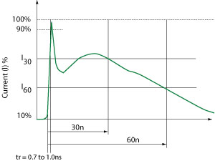
Rys 4. Kształt impulsu testującego
Do testów wykorzystano pistolet ESD dito firmy EMTEST. Przed rozpoczęciem testów do urządzenia należy włożyć dedykowany akumulator oraz odpowiednia sondę. Zgodnie z instrukcją pistoletu używano w trybie łatwym ustawiając odpowiednio napięcie oraz ilość wyładowań. Pistolet należy połączyć z GRP za pomocą dołączonego kabla uziemiającego. Należy przy tym dopilnować aby kabel uziemiający znajdował się co najmniej 0,2m od EUT.
Testy wykonano poprzez bezpośrednie wyładowanie kontaktowe (jest to preferowany rodzaj wyładowania gdy możliwy jest bezpośredni kontakt z przewodzącymi częściami urządzenia). Wykorzystano sondę o pojemności 150pF oraz 330Ω ze stożkową końcówką która przeznaczona jest do tego typu testów.
Po ustawieniu parametrów testu oraz przyłożeniu sondy do elementu przewodzącego wciskano raz przycisk wyzwalający impuls testowy a następnie obserwowano ewentualne anomalie w działaniu EUT.

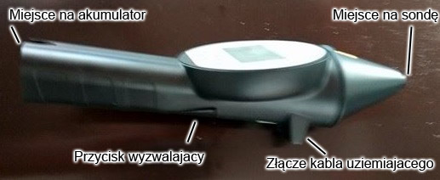
Rys 5. Opis charakterystycznych złącz i przycisków pistoletu ESD

3. Opis badanego układu i programu sterującego

Do obserwacji wpływu wyładowań elektrostatycznych na układ elektroniczny wykorzystana została płytka prototypowa Embest EM-STM3210C przedstawiona na poniższym rysunku.
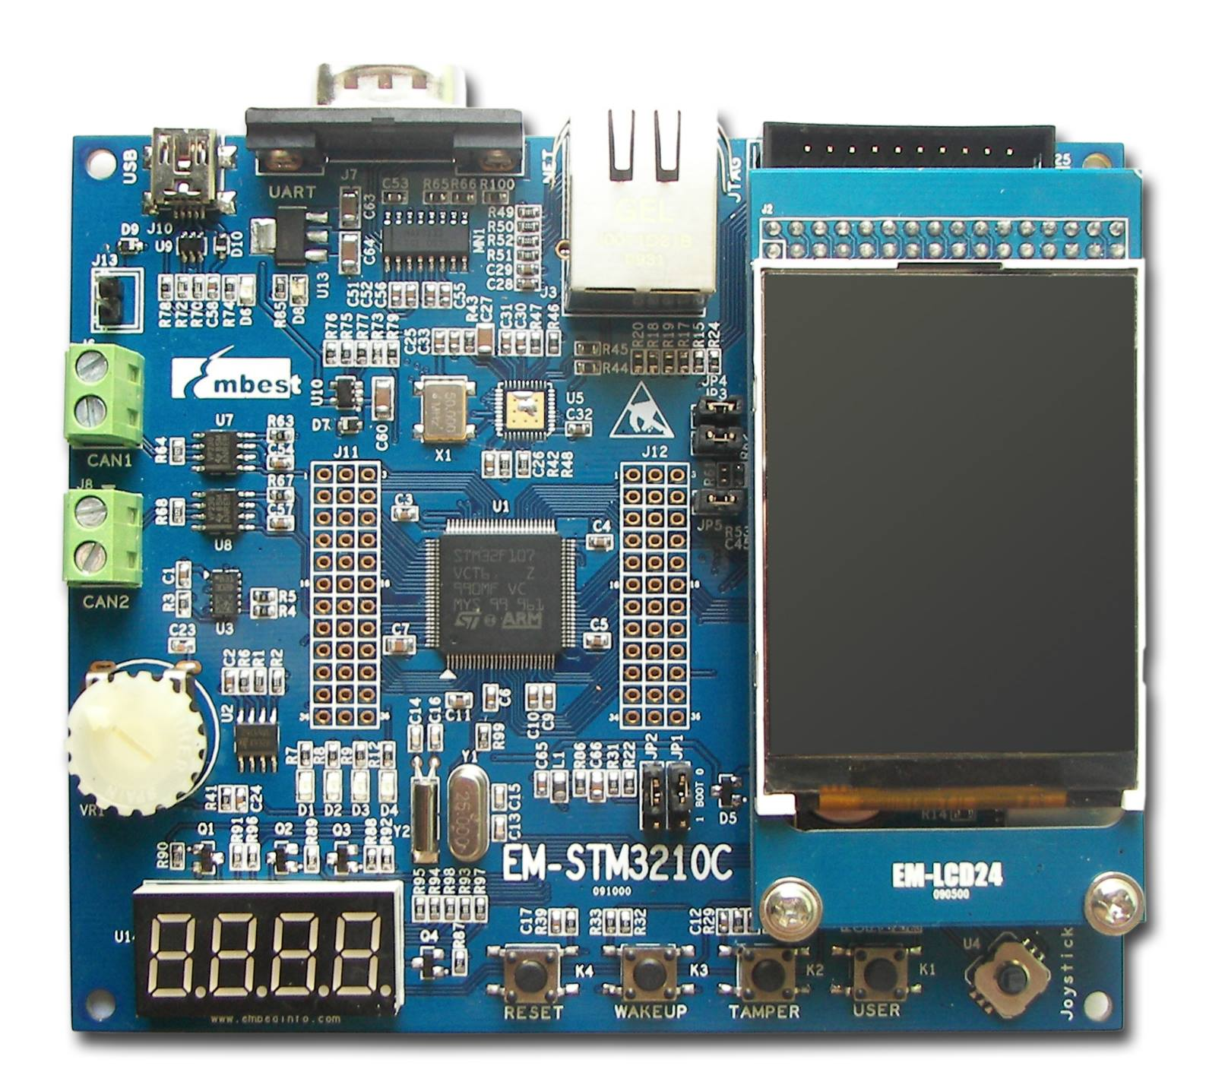
Rys 6. Zestaw uruchomieniowy Embest EM-STM3210E z mikrokontrolerem STM32F103
Moduł ten pracuje pod kontrolą procesora Cortex-M STM32F103 oraz wyposażony został w liczne zewnętrzne układy peryferyjne dzięki czemu możliwa staje się obserwacja różnych zaburzeń spowodowanych impulsem ESD.

Opis programu sterującego:
Aby jak najbardziej zbliżyć się do obecnie budowanych systemów elektronicznych sercem systemu sterującego układu jest system czasu rzeczywistego FreeRTOS. Jego statyczna alokacja pamięci na potrzeby stosu pozwala zaobserwować dodatkowy wpływ impulsu na pracę układu (np. przekłamanie wartości licznika LED). Dodatkowym atutem takiego rozwiązania jest prostota rozbudowy systemu o kolejne funkcjonalności
Po załączeniu układu na wyświetlaczu wyświetlone zostanie menu pozwalające na wybór zadanego trybu pracy. Poruszanie się po menu realizowane jest przy pomocy joystick’a, a zatwierdzenie wybranego trybu następuje poprzez jego przyciśnięcie. Opuszczenie aktywnego trybu menu realizowane jest poprzez kliknięcie przycisku znajdującego się w joystick’u (analogicznie do aktywacji wybranego trybu).

Opis trybów:
- BLACK SCREEN – wyświetla czarny ekran pozwalając na obserwację błędnych pixeli spowodowanych błędami w transmisji bądź uszkodzeniem danych w jego pamięci RAM,
- WHITE SCREEN – wyświetla biały ekran pozwalający na analogiczne obserwacje jak w przypadku BLACK SCREEN,
- GENERATE SOUND – tryb generacji dźwięku, w aktualne wersji oprogramowanie opcja niedostępna,
- ADC GRAPH – wyświetla graf pomiarów odczytanych z przetwornika ADC dzięki czemu możliwe staje się zaobserwowanie zaburzeń stałej wartości podczas impulsu ESD. Jego wartość może również zostać zmodyfikowana przy pomocy potencjometru znajdującego się na krawędzi modułu.
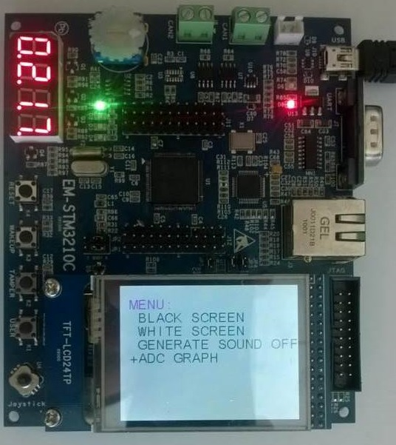
Rys 7. Układ podczas aktywnej pracy – menu wyboru trybu pracy.
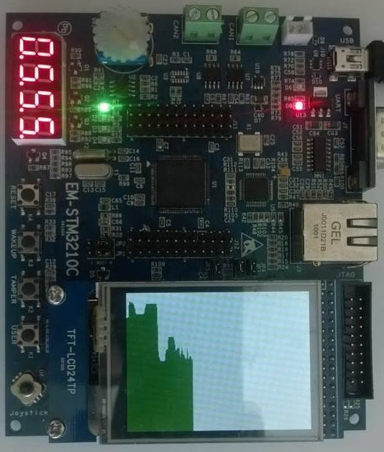
Rys 8. Układ podczas aktywnej pracy – tryb ADC, wyświetlanie wartości modyfikowanej przy pomocy potencjometru.
Dodatkowo, poza wspomnianymi trybami pracy do obserwacji zakłóceń zaimplementowany został również licznik inkrementujący swoją wartość. Licznik pracuje współbieżnie do trybów dostępnych spod menu. Jego zawartość wyświetlana zostaje na wyświetlaczu LED a imkrementacja wartości następuje co 500ms. Poza licznikiem dostępna jest również zielona dioda LED, migająca z okresem 1Hz. Tak jak w poprzednim przypadku jest ona również jednym ze współbieżnych wątków, przez co tak jak licznik pracuje niezależnie od dokonanego wyboru z listy menu.

4. Przeprowadzone testy oraz ich wyniki
Testy wykonano z użyciem sondy do wyładowania bezpośredniego kontaktowego ustawiając odpowiednie napięcie wyładowania. Następnie wyzwalano pojedynczy impuls we wskazanym miejscu. Niektóre z testów wykonano wielokrotnie za każdym razem uzyskując te same wyniki.
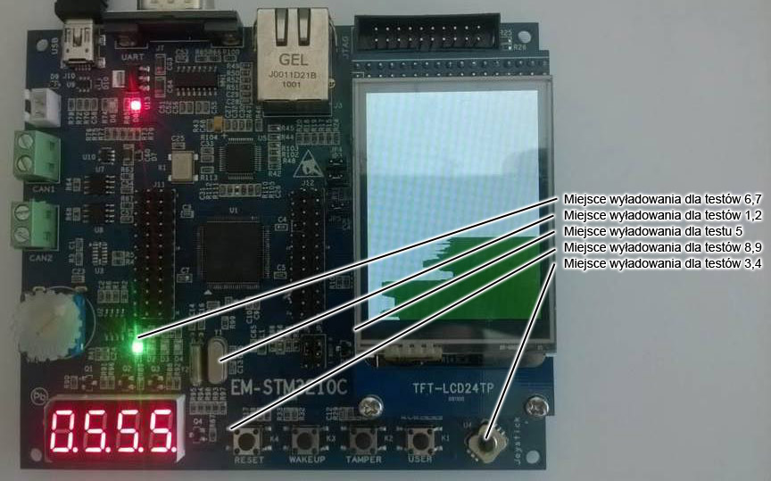
Rys 9. Punkty wyładowań dla poszczególnych testów
Tabela 1. Wykonane testy oraz ich wyniki
Numer testu | Test | Wyniki testu
1 | Wyładowanie 4kV w obudowę kwarcu | Reset mikrokontrolera
2 | Wyładowanie 8kV w obudowę kwarcu | Całkowite zawieszenie wymagające chwilowego wyłączenia zasilania w celu uruchomienia układu
3 | Wyładowanie 4kV w joystick | Brak efektów
4 | Wyładowanie 8kV w joystick | Przechodzenie przez pozycje menu
5 | Wyładowanie 4kV w ramkę wyświetlacza LCD | Permanentne uszkodzenie mikrokontrolera
6 | Wyładowanie 4kV bezpośrednio w pin sterujący diodą LED | Brak efektów
7 | Wyładowanie 8kV bezpośrednio w pin sterujący diodą LED | Całkowite zawieszenie wymagające chwilowego wyłączenia zasilania w celu uruchomienia układu
8 | Wyładowanie 4kV bezpośrednio w pin RESET mikrokontrolera | Brak efektów
9 | Wyładowanie 8kV bezpośrednio w pin RESET mikrokontrolera | Permanentne uszkodzenie mikrokontrolera

A. Dodatek – zdjęcia setupu stanowiska

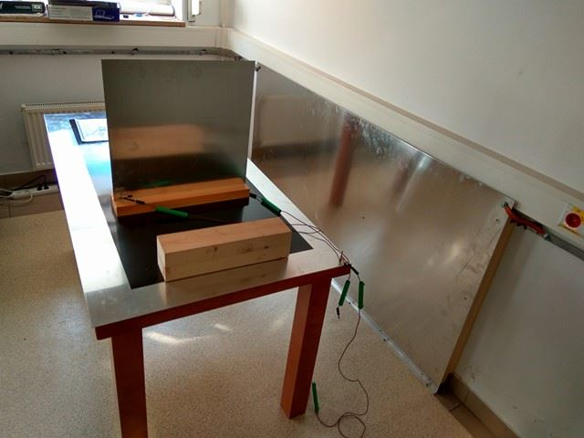
Rys10. Sposób podpięcia HCP do GRP
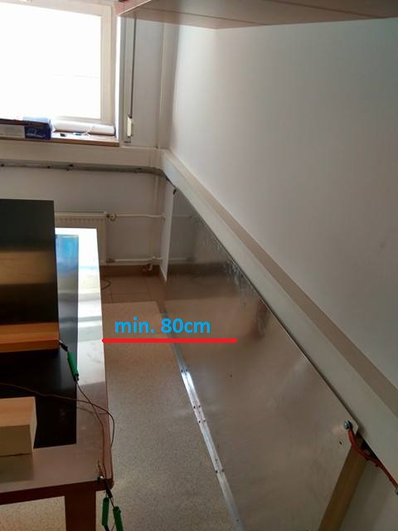
Rys11. Umiejscowienie stanowiska pomiarowego
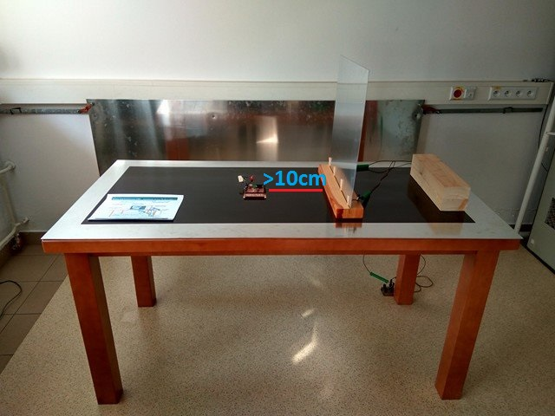
Rys12. Umiejscowienie EUT na stanowisku pomiarowym
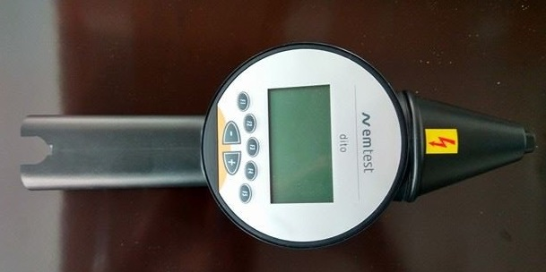
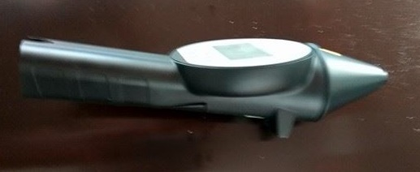
Rys13. Pistolet ESD

